ПРИМЕНЕНИЕ ГИДРОПРЕССОВАНИЯ ДЛЯ ПОВЫШЕНИЯ
СВОЙСТВ КОНСТРУКЦИОННЫХ СТАЛЕЙ

Трунина Т.А., Гладковский С.В., Коковихин Е.А.
Екатеринбург, Россия

Для крепления конструкций (высотных мачт, мостов, соединений траков гусеничных машин и др.) возникает необходимость получения анкерных болтов, шпилек, пальцев из сталей с высокой конструктивной прочностью, т.е., имеющих сверхвысокую прочность с сохранением достаточного уровня пластичности. Особенно актуальна проблема увеличения долговечности деталей машин и конструкций при эксплуатации в условиях Севера, при низких температурах и больших знакопеременных нагрузках.
С целью повышения конструктивной прочности сталей разработаны схемы термомеханической обработки с применением способа гидропрессования. Одна из возможных схем комбинированной обработки включает термическую или термомеханическую обработку стали на структуру мартенсита (или бейнита), низкий отпуск, гидропрессование, повторный отпуск (старение) (рис. 1). Для новой схемы обработки применяются марки стали с содержанием углерода 0,30-0,45%, экономным легированием комплексом элементов (хром 1-2%, марганец 1-2% и др.), а также с оптимальным содержанием нитридообразующих элементов. Легирование и микролегирование стали осуществляется композиционными сплавами, полученными с использованием технологии самораспространяющегося высокотемпературного синтеза (по договору о научно-техническом сотрудничестве с УИМ) [1,2].

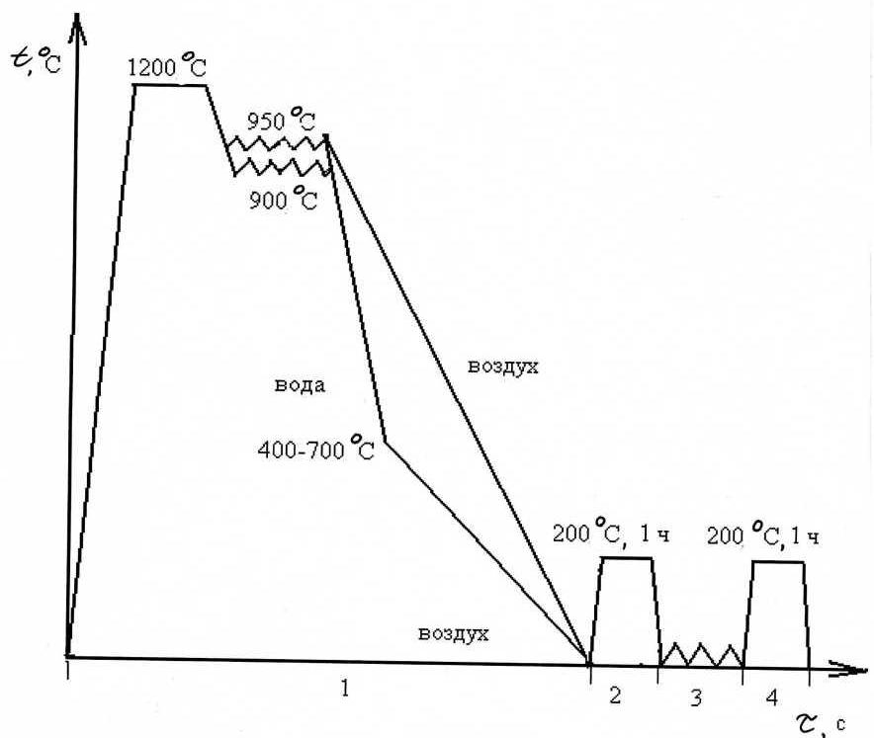

Рис.1 Схема комбинированной обработки стали с применением
гидропрессования: 1 – высокотемпературная термомехани-
ческая обработка; 2 – отпуск; 3 – гидропрессование;
4 – окончательный отпуск

Осуществление пластической деформации стали в высокопрочном состоянии (бейнита или мартенсита) традиционными способами обработки металлов давлением (прокаткой, волочением) невозможно. Практически единственно возможным способом обработки высокопрочной стали в холодном состоянии может служить гидропрессование – выдавливание металла через матрицу из замкнутого контейнера с помощью жидкости высокого давления. Поэтому в качестве финишной обработки нами разработана и опробована деформационная схема гидропрессования горячекатаных прутков из исследуемых марок стали (рис. 2).

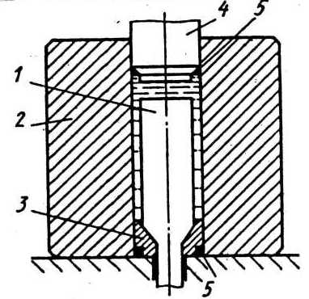

Рис. 2 Принципиальная схема гидропрессования:
1 – заготовка; 2 – контейнер; 3 – матрица;
4 – пуансон; 5 – рабочая жидкость; 6 - уплотнения

Получены экспериментальные картины течения металла с помощью разъёмных образцов и накатанной типографским способом на плоскости разъёма координатной сетки (рис.3). Проведенными исследованиями установлено, что для способа гидропрессования характерны определяющие параметры, эффективно воздействующие на структурообразование [3].
В результате расчетов установлены закономерности распределения значений деформаций. Пластическая деформация металла осуществляется в условиях действия высоких гидростатических давлений, так что в очаге деформации возникают преимущественно сжимающие напряжения. Обрабатываемый материал в процессе деформации испытывает двойной сдвиг: на входе в коническую матрицу и выходе из неё. За один цикл прессования в очаге деформации происходят два разнонаправленных сдвига поверхностных слоев металла и их удлинение. Течение металла на «входе» и «выходе», в смысле возникновения сдвиговых деформаций, по сути, аналогично происходящему при равноканальном угловом прессовании с дополнительными деформациями радиального сжатия и удлинения слоев металла в направлении прессования. В последних публикациях есть подтверждение формирования однотипных структур в этих процессах [4].
Существенным является также следующее обстоятельство. Обработка стали способом гидропрессования в состоянии мартенсита или бейнита, отличающимися высокой прочностью, возможна только при оптимальном сочетании технологических параметров, характеризующимися малыми обжатиями, вытяжкой менее 2, и углами раствора матрицы более 30^{о}. Деформация металла при этих параметрах осуществляется преимущественно в режиме граничного трения, и поверхностные слои металла испытывают интенсивные воздействия со стороны стенок матрицы. Таким образом, при гидропрессовании обеспечивается интенсивная пластическая деформация поверхностных слоев металла на основе сдвигового механизма.

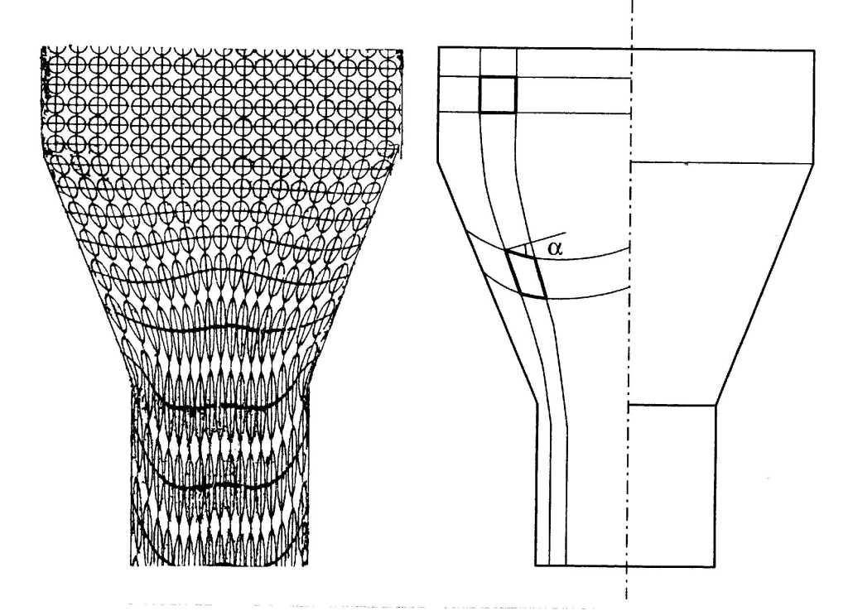

Рис. 3 Экспериментальная картина течения металла
при гидропрессовании прутка и деформация ячейки
по типу «простого сдвига»

Общепринятый показатель степени деформации - коэффициент вытяжки µ = F₀/F_{к} или ln µ (здесь F₀, F_{k} – соответственно начальная и конечная площадь поперечного сечения) отражают лишь деформацию осевого слоя и являются осредненной величиной по поперечному сечению прессизделия. Эти показатели не учитывают значительные по величине сдвиговые деформации и изменения направления главных деформаций. В экспериментальном исследовании степень деформации определялась как сумма весьма малых последовательных деформаций, в результате которых осуществляется конечное формоизменение. В отличие от коэффициента вытяжки определенная таким образом величина отражает меру истинной степени деформации отдельных слоев прессуемого металла. Степень деформации рассчитывали для отдельных линий тока, что позволило оценить характер распределения степени деформации по сечению прессизделия. Установлено, что гидропрессование прутков из более прочной стали сопровождается пониженной неравномерностью деформации. Максимальные значения коэффициента неравномерности деформации составляют не более 1,1 – 1,35 при всех исследованных параметрах процесса гидропрессования. Это свидетельствует о том, что гидропрессование обеспечивает по всему сечению прутка достаточно равномерно деформированную структуру.
Микролегирование стали нитридообразующими элементами и проведение предварительной высокотемпературной обработки обеспечивают получение сверхмелкой структуры. Холодная деформация высокопрочной стали способом гидропрессования с промежуточными отпусками должна дополнительно инициировать создание тонкой субструктуры (< 100 нм) с высокой плотностью дислокаций и выделение наноразмерной нитридной фазы (< 10 нм). Формирование ультрамелкодисперсной структуры, субструктуры и выделение наноразмерной нитридной фазы обеспечивают одновременное повышение прочности и сопротивления хрупкому разрушению [2]. В результате предварительных испытаний заготовок из стали 40Х5МАФБ получены следующие свойства: после ВТМО – σ_{Т}=1550 Н/мм²; σ_{В}=1700 Н/мм²; после дополнительного гидропрессования – σ_{Т}=2150 Н/мм²; σ_{В}=2300 Н/мм².

Литература

1. Л.М.Панфилова и др. Разработка сталей с высокой конструктивной прочностью. Сб. научных трудов «Национальный конгресс по Металловедению термообработке». 1992. Болгария. Варна. С. 113-116.
2. Panfilova L.M. et all. The effect of controlled Rolling on carbonitride, Precipitation steel structure and Properties, Proceeding of International Conference on Thermo mechanical Processing of Steels.V1VK. London. 2000. p. 153-158.
3.Т.А.Трунина. Исследование механики очага деформации и качества готовых изделий при гидропрессовании прутков.1974. Канд. диссертация. Екатеринбург.
4. М.В.Дегтярев,В.И.Копылов,Л.М.Воронова,Т.И.Чащухина Структура армко-железа, деформированного в условиях квазигидростатического давления по разным схемам//Материалы Первой международной научной конференции. Минск. 22-25 апреля 2008 г, С.244.

